Používa sa v programovaní pre stanovenie podmienok (if, if-else)

Logické výrazy

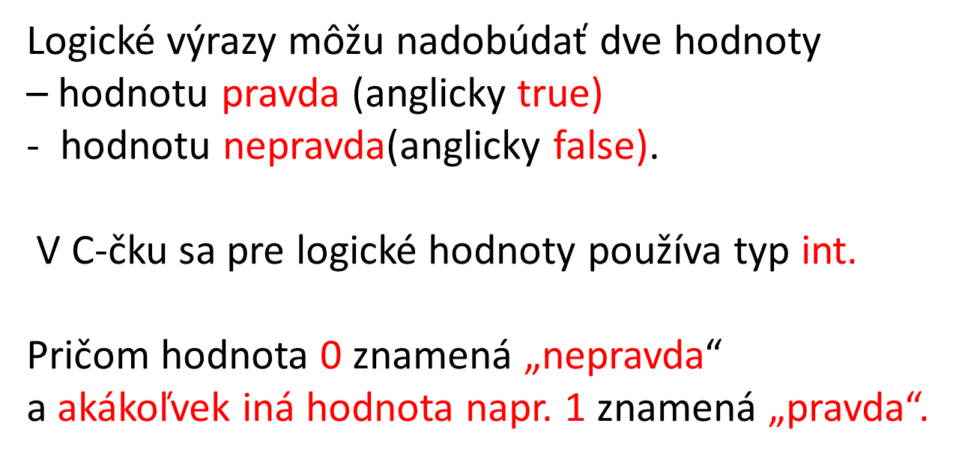

Logické operatory

== - je rovný
> - väčší
>= - väčší alebo rovný
< - menší
<= - menší alebo rovný
!= - je rôzny (nerovná sa)

Ak chcete zistiť či sú splnené 2 podmienky naraz, použije sa operátor &&.

Takže podmienka, ktorá zistí, či je hodnota v premennej i súčasne väčšia ako 3 a menšia ako 17 sa napíše takto: i > 3 && i < 17

Ak potrebujeme zistiť, či je splnená aspoň jedna z podmienok, použijeme operáciu ||. Takže výraz i > 0 || j > 0 nadobúda hodnotu „nepravda“ jedine vtedy, ak sú hodnoty oboch premenných i a j menšie alebo rovné ako nula. Stačí, keď je hodnota v jednej z premenných kladná (kľudne môžu byť aj obidve), podmienka nadobudne hodnotu „pravda“.

Ak chceme hodnotu logického výrazu zmeniť na opačnú, používa sa operátor !.

Ak chceme napísať podmienku „v premennej znak nie je veľké písmeno“, !(znak >= 'A' && znak <= 'Z')

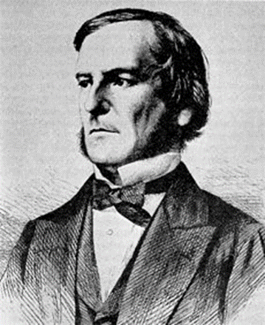

George Boole (* 2. november 1815, Lincoln, Spojené kráľovstvo – † 8. december 1864, Cork)
George Boole byl významným anglickým matematikom, ktorý žil v prvej polovici 19.storočia a zaoberal se logikou a jej redukciou na jednoduchú algebru. Pretože do matematiky logiku zaviedol, bola po ňom algebra logiky pomenovaná, ako booleovská.
V číslicovej technike rozoznávame dva stavy, ktoré označujeme ako
0 a 1, u logických obvodov často ako L a H (z anglických slov low – nízky a high – vysoký, čo vyjadruje skutočnosť, že log. 0 je obvykle reprezentovaná nižšou napäťovou úrovňou ako log. 1). Boole sa zaoberal priraďovaním hodnôt 0 a 1 rôznym kombináciám núl a jednotiek, ktoré predstavujú rôzne vstupné logické stavy. Takéto priradenia označujeme ako booleovské funkcie. Booleova algebra je sústava pravidiel pre zápis a vyhodnocovanie logických vzťahov.

BOOLOVÁ ALGEBRA

Slúži na matematický opis zákonov a pravidiel výrokovej logiky, ktorá rieši vzŤahy medzi pravdivými a nepravdivými výrokmi. Pravdivému výroku prideľujeme logickú hodnotu 1 a nepravdivému výroku logickú hodnotu 0. Nositeľom elementárnej informácie

o pravdivosti alebo nepravdivosti výroku je logická premenná, ktorá môže nadobúdať
dve hodnoty 0 a 1.

ZÁKLADNÉ OPERÁCIE

1, logický súčin

2, logický súčet
3, logická negácia

LOGICKÝ SÚČIN

Majme jednoduché boolovské premenné A,B,Y AND: Y=A.B
Logický súčin AND (&) je charakterizovaný tím, že funkčná hodnota Y nadobúda jedničky
len vtedy, ak obidve premenné A,B sú jedničky.

PRAVDIVOSTNÁ TABUľKA :

A | B | Y=A.B
0 | 0 | 0
0 | 1 | 0
1 | 0 | 0
1 | 1 | 1

KONTAKTOVÁ REALIZÁCIA : (príklad rozsvietenia žiarovky)
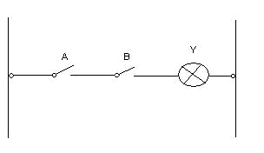

Logická hodnota 1 predstavuje zopnutý spínač a logická hodnota 0 predstavuje rozopnutý spínač. Obvodom môže tiecť prúd, iba ak sú zopnuté spínače.
LOGICKÝ SÚČET

Majme jednoduché boolovské premenné

A,B,Y OR:Y=A+B

Logický súčet OR je charakterizovaný tím, že funkčná hodnota Y nadobúda hodnotu jedničky práve vtedy ak, aspoň jedna z premenných A, B je jednička.

PRAVDIVOSTNÁ TABUľKA :

A | B | Y=A+B
0 | 0 | 0
0 | 1 | 1
1 | 0 | 1
1 | 1 | 1

KONTAKTOVÁ REALIZÁCIA :

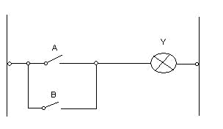

LOGICKÁ NEGÁCIA

Majme jednoduché boolovské premenné A,Y

NOT:Y=A
Logická negácia NOT je charakterizovaná tým, že funkčná hodnota Y nadobúda hodnotu jedničky práve vtedy, ak premenná A je nula.

PRAVDIVOSTNÁ TABUľKA :

- Y=A

- 1

1 0

KONTAKTOVÁ REALIZÁCIA :
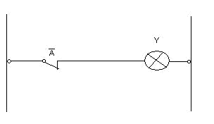
PRÍKLADY
praktické využitie pri skladaní a programovaní logických obvodov (inteligentné spínače, elektrotechnické obvody, klopné obvody…,
programovanie zariadení, aplikácií, funkcií…

Príklad :
Zostrojte pravdivostnú tabuľku pre funkciu Y = A. (B+C)

Poznámka : poþet riadkov v PT zodpovedá vzorcu : 2^{n} , kde n je počet vstupných premenných.

A | B | C |  | B |  | Y
0 | 0 | 0 | 1 |  |  | 0
0 | 0 | 1 | 1 |  |  | 0
0 | 1 | 0 | 0 |  |  | 0
0 | 1 | 1 | 0 |  |  | 0
1 | 0 | 0 | 1 |  |  | 1
1 | 0 | 1 | 1 |  |  | 1
1 | 1 | 0 | 0 |  |  | 0
1 | 1 | 1 | 0 |  |  | 1

SCHÉMA LOGICKÉHO OBVODU

REALIZÁCIA :
1.) kontaktovými členmi (kontakty, relé, stykače)

2.) logickými členmi (AND, OR, NOT, NAND, NOR)
3.) programovými automatmi (Simatic, LOGO! 230RC )

KONTAKTOVÁ REALIZÁCIA LOGICKEJ FUNCIE

Príklad 1.) : Kontaktovo zrealizujte logickú funkciu : Y = (A.B) + (A´.B´)
Riešenie :
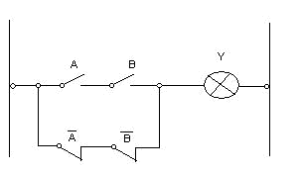
Príklad 2.) : Kontaktovo zrealizujte logickú funkciu Y = A.(B´+C)
Riešenie :
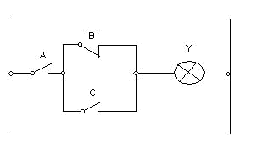

REALIZÁCIA LOGICKEJ FUNKCIE ýLENMI AND, OR, NOT

Logický þlen je elementárny þíslicový systém, ktorý realizuje niektorú boolovskú funkciu (operaciu) nad vstupnými premennými a jej výsledok poskytuje na svojom výstupe.

Názov logickej funkcie | Algebraické vyjadrenie | Schematická znaþka
Negácia | Y=A´
(NOT)
Súþet | Y=A+B
(OR)
Súþin | Y= A.B
(AND)
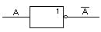
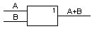
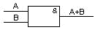
Príklad 1.) Zrealizujte pomocou logických þlenov funkciu : Y=A.B+A´.B´ Riešenie:
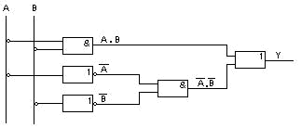

Príklad 2.) Zrealizujte pomocou logických þlenov funkciu : Y=(A+B).(B+C).(A´+C´)

Riešenie:
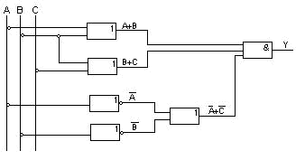

REALIZÁCIA LOGICKEJ FUNKCIE ýLENMI NAND

Logická funkcia :

(Schefferová funkcia)

Y = (A.B)´
Y = (A.B.C)´
Y = (A.B.C.D)´

Schematická znaþka :
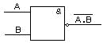
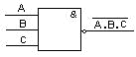

Príklad 1.) Zrealizujte pomocou hradla NAND funkciu Y = A´ Riešenie :
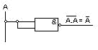

Príklad 2.) Zrealizujte pomocou hradla NAND funkciu Y = A.B Riešenie :
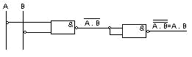

REALIZÁCIA LOGICKEJ FUNKCIE ýLENMI NOR

Logická funkcia :
(Pierceová funkcia)

Y = (A+B)´
Y = (A+B+C)´

Schematická znaþka :
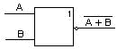
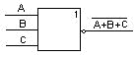

Príklad 1.) Zrealizujte pomocou hradla NOR funkciu Y = A´

Riešenie:
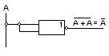

Príklad 2.) Zrealizujte pomocou hradla NOR funkciu Y = A + B

Riešenie:
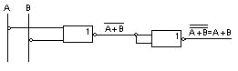

xxxxxxxxxxxxxxxxxxxxxxxxxxxxxxxxxx

Y ABAB

Príklad: Upravte funkciu:
Riešenie:

Y A BA B A B A BABAB A BA B

a a b b c c d d e e

a a b b c c d d e e
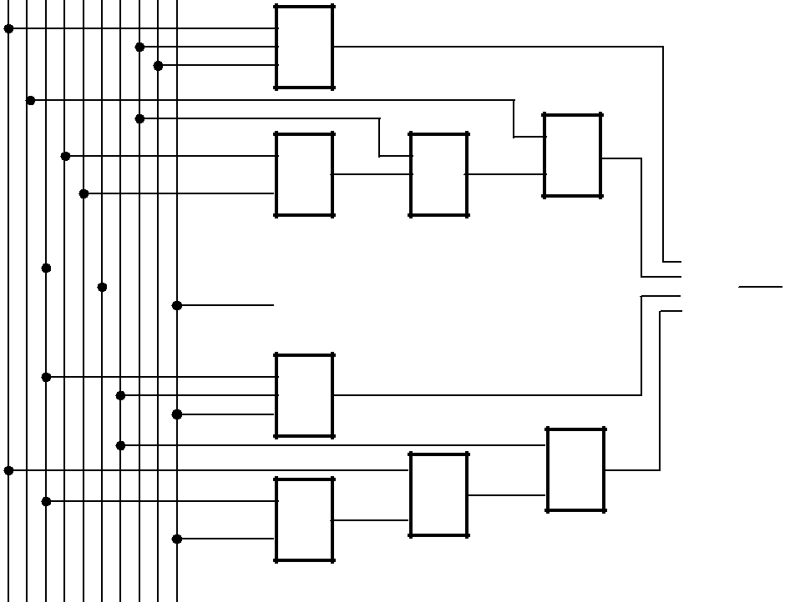

&

&
& 1

 |  | & |  |  |  | 1 | f

&

&
1
&

Existuje symbol |  |  | Ɨ
Tabuľka pre B-funkciu s dvoma nezávisle premennými
algebraické | y = a b |  |  | y = a . b |  |  | y = Ɨ
vyjadrenie
slovné vyjadrenie | logický súþet |  |  | logický súþin |  |  | a non (negácia)
pravdivostná | a | b | y | a | b | y | a | y
tabuĐka | 0 | 0 | 0 | 0 | 0 | 0 | 0 | 1
 | 0 | 1 | 1 | 0 | 1 | 0 | 1 | 0
 | 1 | 0 | 1 | 1 | 0 | 0 | 1 | 0
 | 1 | 1 | 1 | 1 | 1 | 1

1. | a Ɨ = 1 |  |  |  |  |  | zákon vylúþenia tretieho
 | a . Ɨ = 0
2. | a b = Ɨ.b |  |  |  |  |  | de Morganove pravidlá
 |  | a . b = Ɨ b
 | Ɨ = a |  |  |  | pravidlo dvojnásobnej negácie

